**Quản lý user**

UserDTO:

**int** id;

String email;

String password;

String fullName;

String phoneNumber;

String address;

String idCard;

String gender;

**int** roleId;

**Thêm thành viên**

End point: /api/admin/users

Json gửi cho server

{

"address": "string",

"email": "string",

"fullName": "string",

"gender": "string",

"idCard": "string",

"password": "string",

"phoneNumber": "string",

"roleId": 0

}

Template

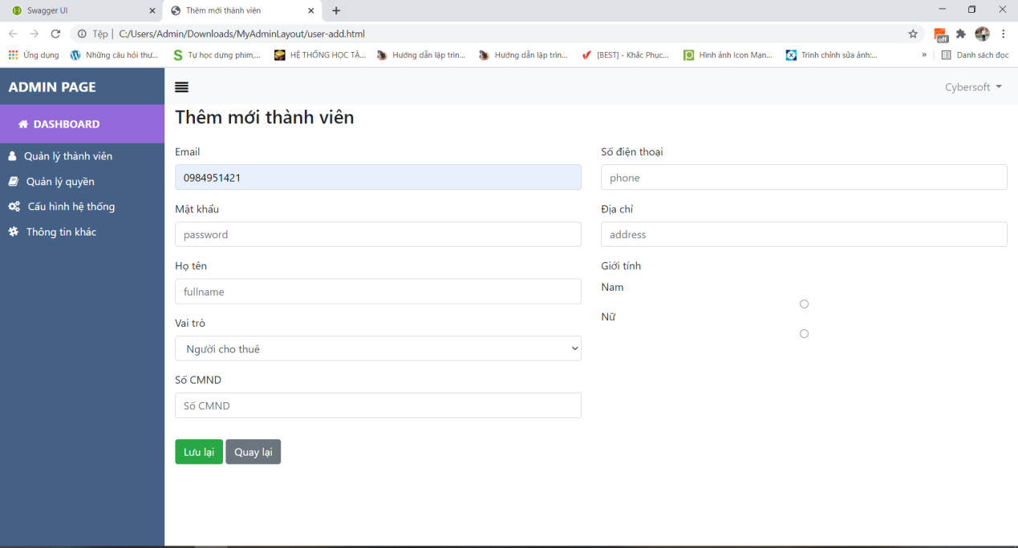

Note:

- Nếu vai trò là “Người cho thuê” => roleId = 2

- Nếu vai trò là “Khách thuê” => roleId = 3

- Nếu giới tính là “Nam” => gender = “nam”

- Nếu giới tính là “Nữ” => gender = “nu”

- idCard bắt buộc là số, không chứa chữ cái và ký tự đặc biệt

- phoneNumber bắt buộc là số, không chứa chữ cái và ký tự đặc biệt

**Lấy user theo id**

End point: /api/admin/users/{id}

Method: get

Json trả về cho client

{

"id": 2,

"email": "ngocanhh",

"password": null,

"fullName": "Tran Ngoc Anh",

"phoneNumber": "0984951421",

"address": "TPHCM",

"idCard": "272649908",

"gender": "nam",

"roleId": 1,

"roleName": null

}

**Cập nhật user**

End point: /api/admin/users

Method: put

Json gửi cho server:

{

"id": 0,

"address": "string",

"email": "string",

"fullName": "string",

"gender": "string",

"idCard": "string",

"phoneNumber": "string",

"roleId": 0

}

Template: giống template thêm mới nhưng gửi thêm id vào Request Body

**Xóa user**

End point: /api/admin/users/{id}

Method: delete

**Quản lý xe**

CarDTO:

int id;

int ownerId;

String name;

String carNumberPlate;

String status;

float rentCost;

Date postDated;

String location;

int brandId;

String image;

String ownerName;

String brandName;

**Lấy danh sách xe**

End point: /api/admin/cars

Method: get

Template:

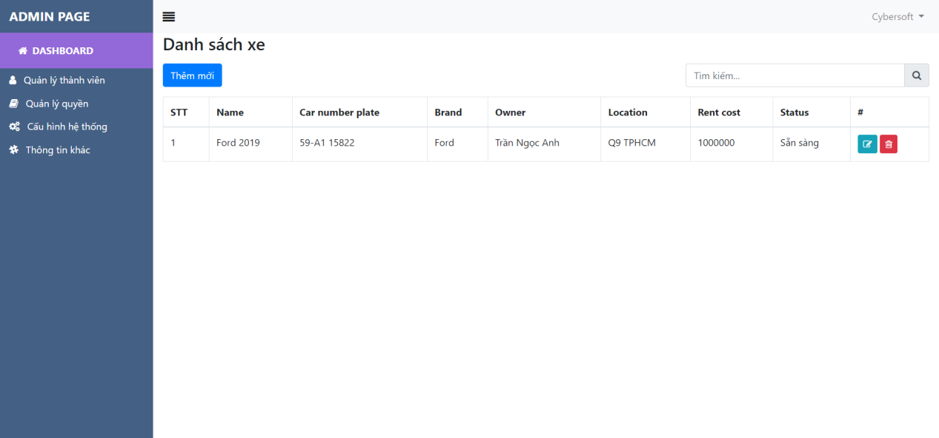

Json trả về cho client:

[

{

"id": 1,

"ownerId": 28,

"name": "Ford 2019",

"carNumberPlate": "59-A1 15264",

"status": "san sang",

"rentCost": 1000000,

"postDated": null,

"location": "TPHCM",

"brandId": 1,

"image": "image",

"ownerName": Ngoc Anh,

"brandName": Ford,

"fuel": "Xăng"

}

]

**Tìm xe theo id**

End point: /api/admin/cars/{id}

Method: get

**Thêm mới xe**

End point: /api/admin/cars

Method: post

Json gửi cho server:

{

"brandId": 2,

"carNumberPlate": "60-A1 22565",

"fuel": "Xăng",

"image": "link image",

"location": "Đồng Nai",

"name": "Honda X5",

"rentCost": 2000000

}

Template:

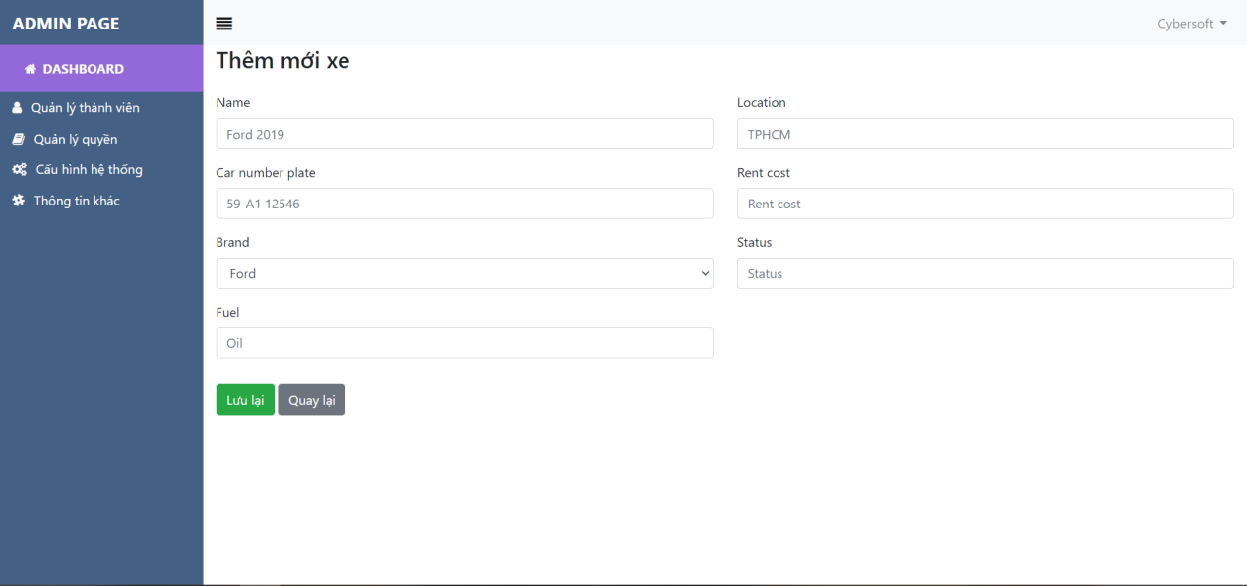

Note:

- Danh sách Brand lấy từ API: /api/admin/brands

**Cập nhật xe**

End point: /api/admin/cars

Method: put

Json gửi cho server:

{

"id": 3,

"brandId": 1,

"carNumberPlate": "test",

"fuel": "test",

"image": "link image",

"location": "test",

"name": "test",

"rentCost": 2500000

}

Template: giống template thêm mới nhưng gửi thêm id vào Request Body

**Xóa xe**

End point: /api/admin/cars/{id}

Method: delete

**Quản lý Brand**

brandDTO:

int id;

String name;

String nation;

String logo;

**Hiển thị danh sách Brand**

End point: /api/admin/brands

Method: get

Json gửi cho client:

[

{

"id": 1,

"name": "FORD",

"nation": "USA",

"logo": “link”

},

{

"id": 2,

"name": "Honda",

"nation": "Japan",

"logo": “link”

}

]

Template

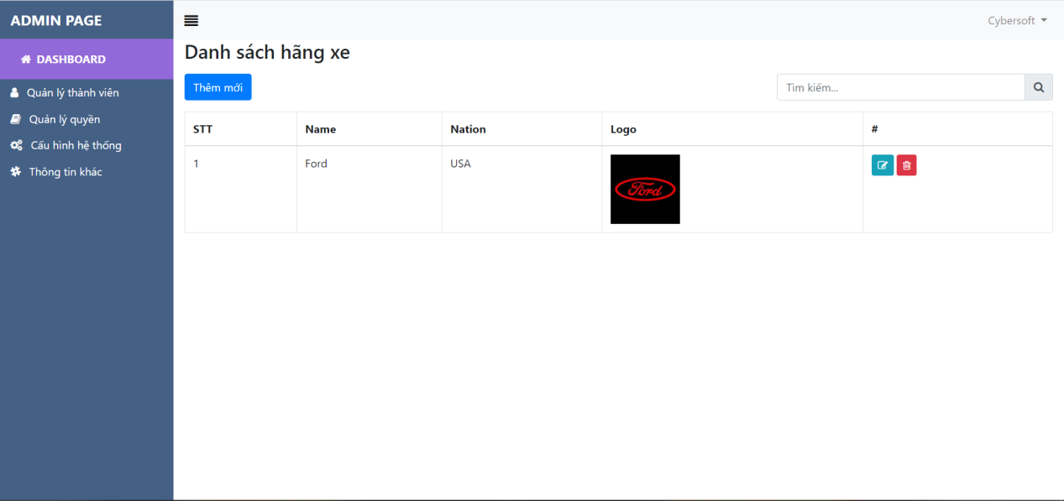

**Thêm mới hãng xe**

End point: /api/admin/brands

Method: post

Json gửi cho server:

{

"name": "Innova",

"logo": "link logo",

"nation": "USA"

}

Template

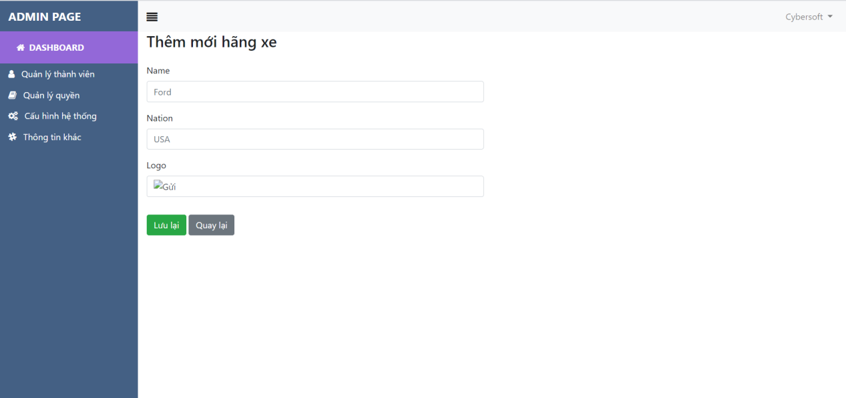

**Tìm Brand theo id**

End point: /api/admin/brands/{id}

Method: get

**Cập nhật hãng xe**

End point: /api/admin/brands

Method: put

Json gửi cho server:

{

"id": 1,

"name": "Innova",

"logo": "link logo",

"nation": "USA"

}

Template: giống template thêm mới nhưng gửi thêm id vào Request Body

**Xóa hãng xe**

End point: /api/admin/brands/{id}

Method: delete